休学证明书存单
姓 名 |  | 班级 |  | 学号 | 此  联  存  学  院
通 讯 地 址
休 学 原 因
起 止 日 期 | 自 年 月至 年 月止
年 月 日

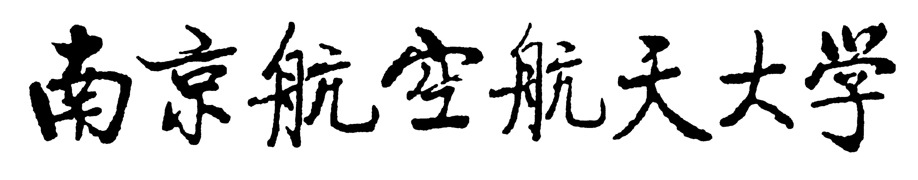
休学证明书

兹有本校 学院 班
学生 因 准予休学，休学期限
自 年 月至 年 月止，休(停)学期满应持
此证来校办理复学手续，如不复学者，取消学籍。

学院（公章）
年 月 日

